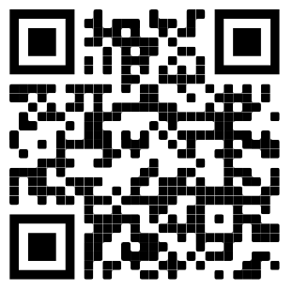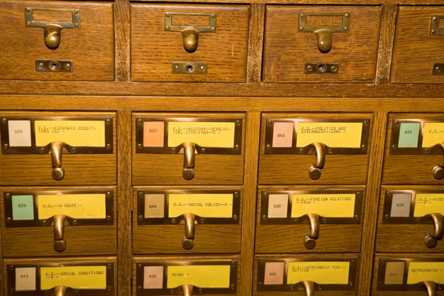

**Versão 0.21.01**

|  |
| --- |
| FIND  Sistema de Biblioteca |

|  |  |  |
| --- | --- | --- |
|  |  |  |
|  |  |  |

SUMÁRIO

INTRODUÇÃO 3

ACESSO AO SISTEMA 4

ACESSO AO SISTEMA 5

Cadastro de usuário 5

catalogação 6

# INTRODUÇÃO

# PERFILS DOS USUÁRIOS

|  |  |  |
| --- | --- | --- |
| Perfil | Descrição | Funções |
| ADM | Administrador do site | * Customização |
| CAT | Catalogador | * Preparo técnico * Catalogação * Etiquetagem |
| OPE | Operador | * Empréstimo * Devolução |
| BRE | Bibliotecário de Referências | * Empréstimo * Autorização e ajuste de empréstimo * Reservas * Empréstimos especiais |
| BEP | Bibliotecário do Preparo Técnico | * Gestão da catalogação |
| GCU | Gestor de usuários | * Gestão do cadastro de usuários |
| USU | Usuário | * Fazer reservas * Renova empréstimo |

# ACESSO AO SISTEMA

Figura - Tela inical do sistema

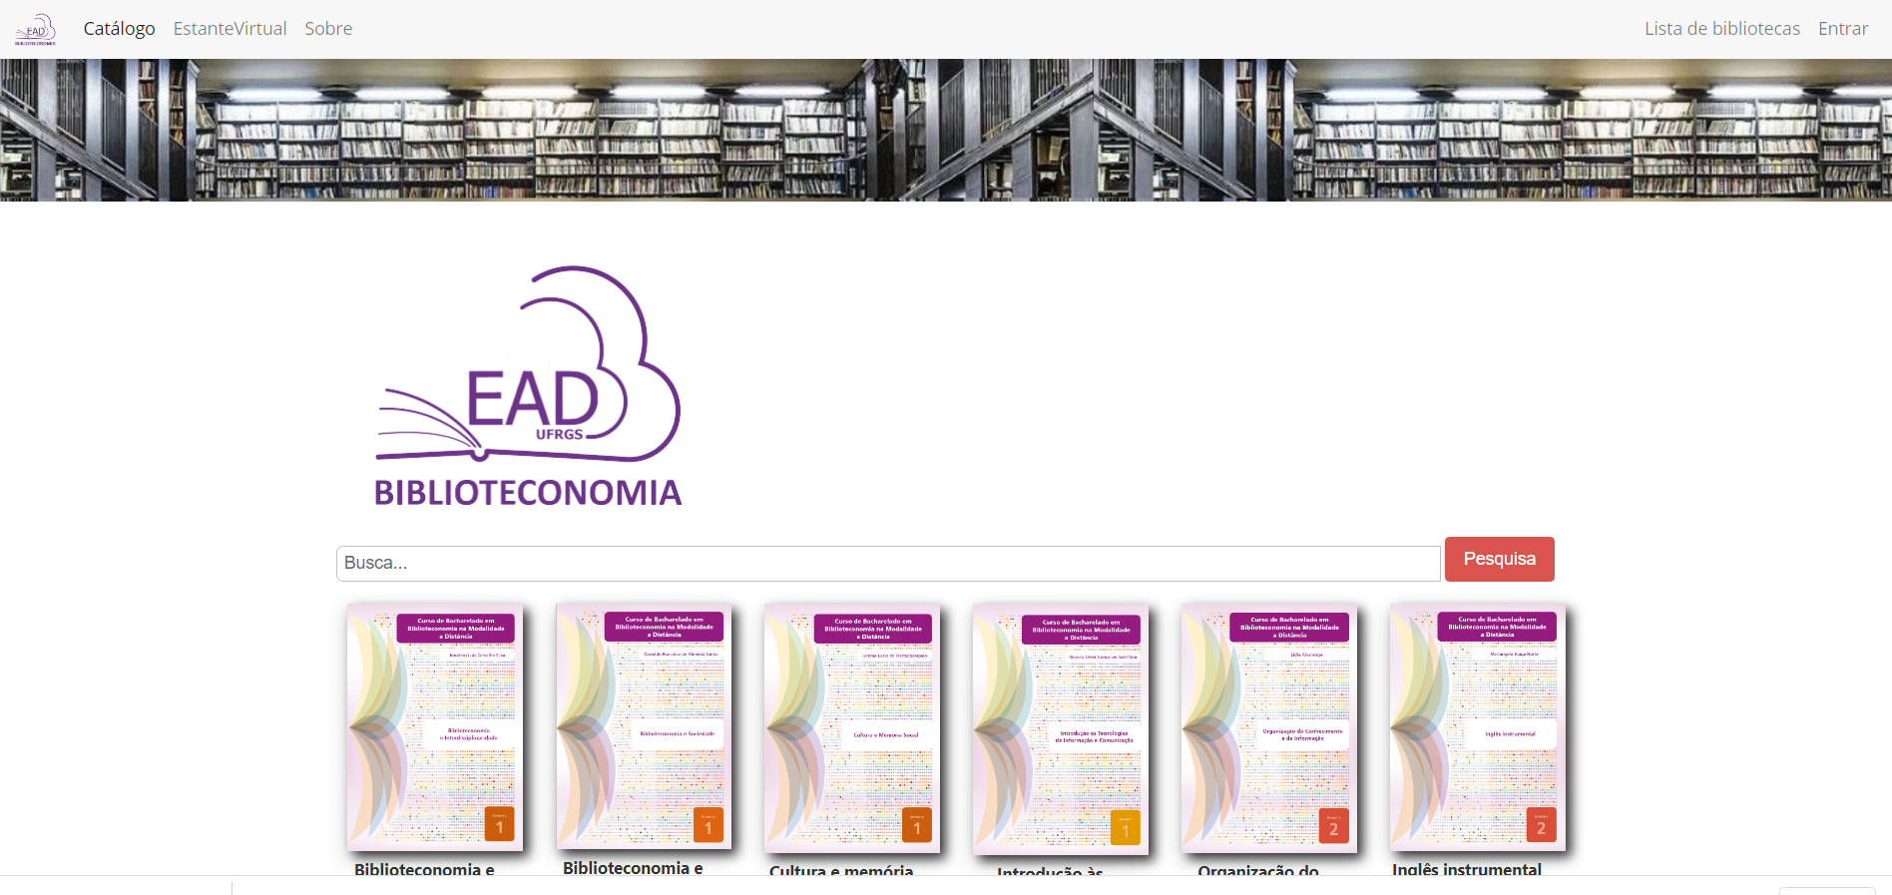

## Efetuando login

Para que o sistema possa identificar o usuário e seu perfil, a realização do login é necessário.

O “Nome do usuário” é o e-mail que foi cadastrado, e a senha é definida pelo usuário no momento do cadastro.

Figura 2 – Login no sistema

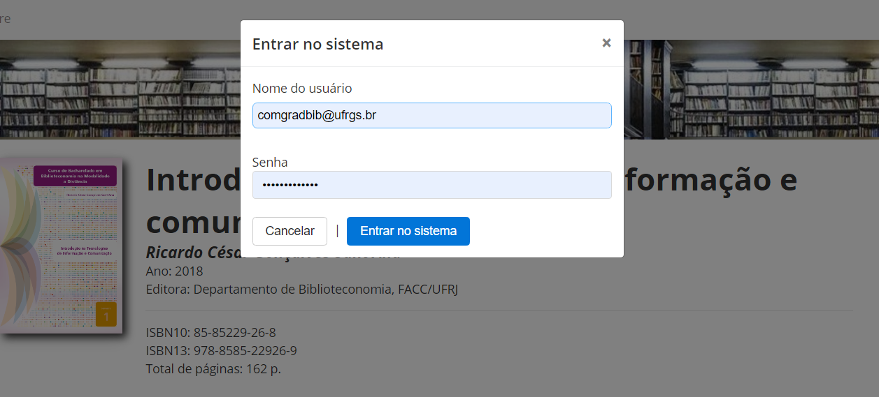

Caso o usuário ou a senha seja inserida de forma incorreta,

# usuários

<http://www.ufrgs.br/find>

## Cadastro de usuário manualmente

Para cadastrar usuários no sistema, pode-se realiza-lo diretamente pelo operador do sistema. Para este fim, clique em “Usuários” e depois no botão “novo”.

# catalogação